Řešení úkolů

MATEMATIKA

**PS 37/3**

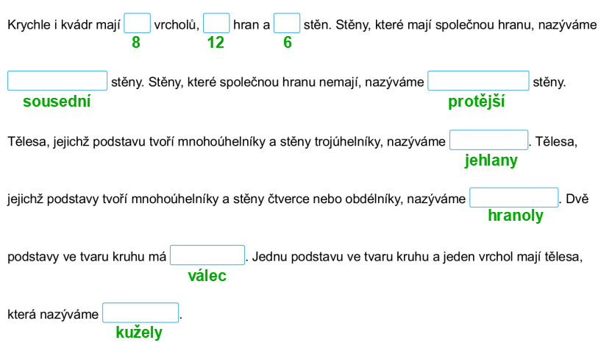

**PS 37/4**

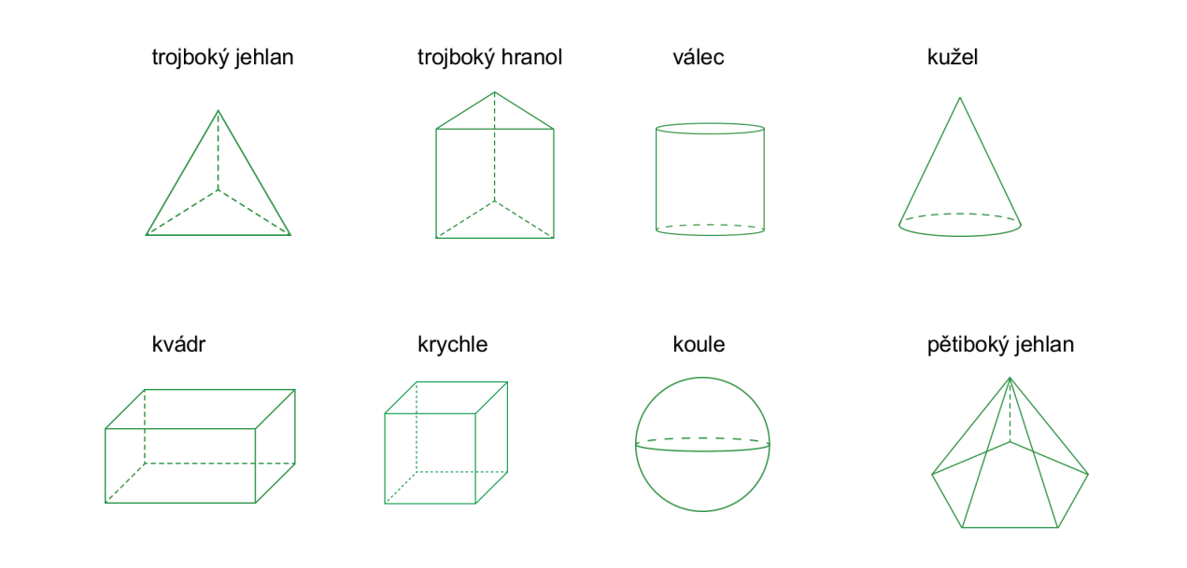

**PS 42/1**

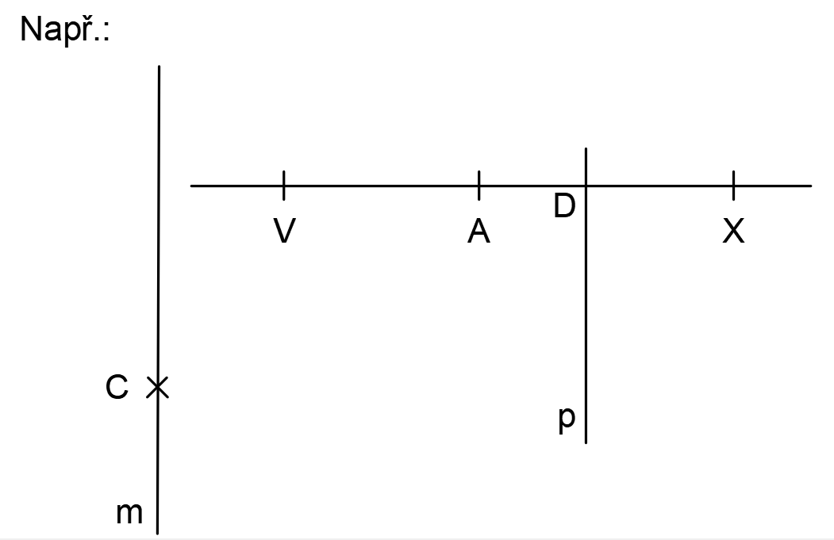

**PS 42/2**

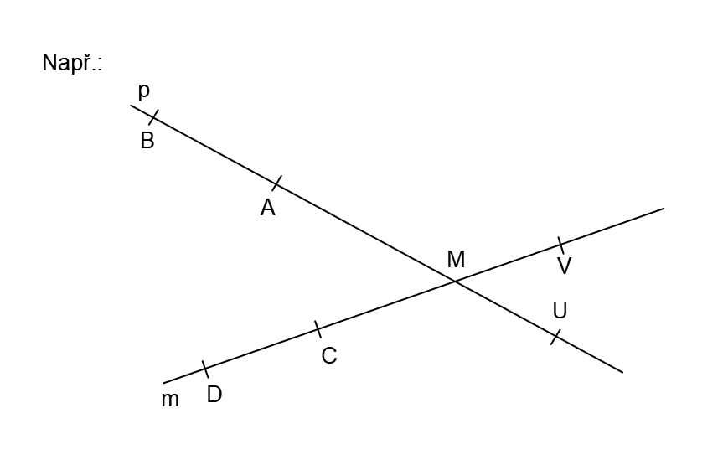

**PS 42/3**

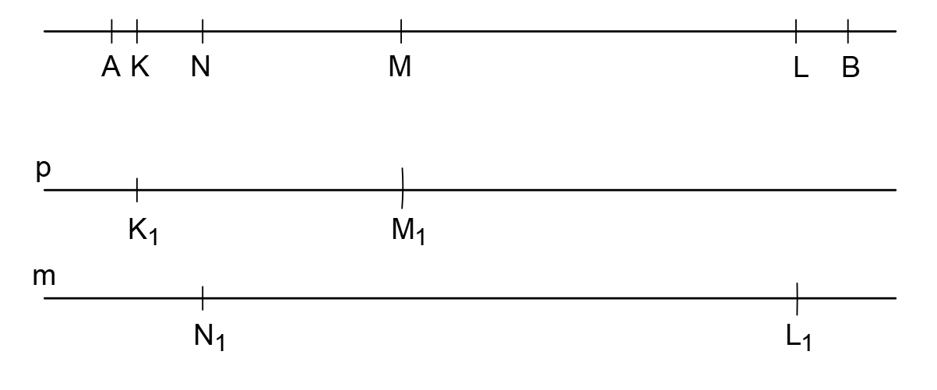

**U 150/10**

**3 . 15 + 6 . 20 = 165 (420 000 : 1 000 ) : 6 = 70 ( 540 : 90 ) . 80 = 480**

**( 580 – 90 ) : 10 = 49 100 . 850 – 78 000 = 7 000 780 – 13 . 50 + 0 : 15 = 130**

**JAZYK ČESKÝ**

**PS 17 / 1**

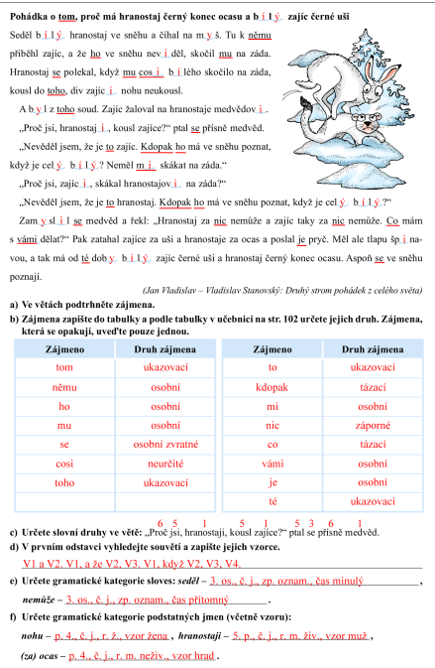

**PŘÍRODOVĚDA**

**PS 31/1**

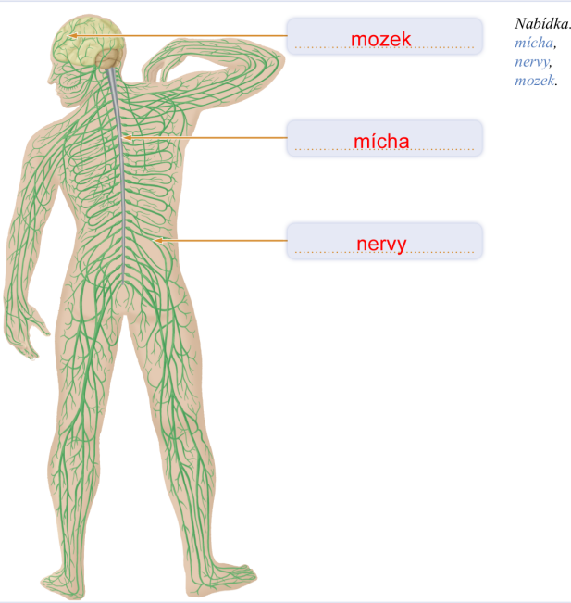

**31/2**

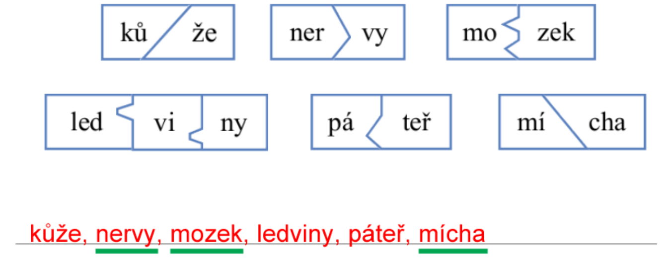

**31/3**



**31/4**

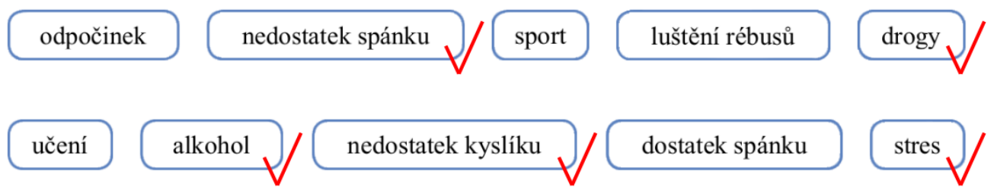

**VLASTIVĚDA**

